التجريد وخلق واقع إبداعي جديد (المفهوم والتطبيق)

**ربا سمير صالومه1، إحسان شعبان صطوف 2**

1 طالبة دكتوراه - قسم الغرافيك - كلية الفنون الجميلة- جامعة دمشق.

2* أستاذ دكتور- قسم الغرافيك - كلية الفنون الجميلة- جامعة دمشق.

ehssan1.sattouf@damascusuniversity.edu.sy

**الملخص**

شكّلت الأعمال الفنية في القرن العشرين منعطفاً جديداً في تاريخ الفن، ولعلّ الاتجاه التّجريدي في هذه الأعمال كان العامل الرئيس في هذا المنعطف.

حضر التّجريد بقوة في المشهد الفني المعاصر مثيراً الكثير من التّساؤلات حول طروحاته وصيغه البصرية، هذه الطروحات والصيغ استدعت دراستها بشكل منهجي يكشف عن مبررات (التّجريد) والمكانة التي وصل إليها مفارقاً (المألوف) أو الواقعي، فكيف لاتّجاه فنيّ أن يكون موضع ترحيب ورفض في آنٍ معاً، وعلى ماذا استند أنصار كل طرف.

ما هي الطّرق التي سار عليها التفكير الإنساني حتى وصل محطة التجريد في الفن، وما هي طبيعة الأفكار التي روّج لها منظرو الفن التّجريدي.

تمت ملاحظة التنويعات التجريدية وفق ما هو تشكيلي بصري، أو موسيقي سماعي، أو معماري بنائي، أو أدائي تعبيري، تطلبت دراسته تحليل عينات من الأعمال الفنية (التّجريدية) في أسلوب علمي، وصفي، يعتمد (دراسة الحالة) في التّحليل والمقارنة المتعلقة بمقدمات الخلق الإبداعي (المفهوم)، وصورة هذا الخلق من حيث البنية والصياغة البصرية (التطبيق) ومدى تقبلها، وصولاً لاستنتاجات تؤكد (المحتوى الفكري الداخلي) في العمل الفني وفق شروط التشكيل والتقانة وإدهاشها البصري بعيداً عن عبء الموضوع والذي يعتبر في حال دراسته (حديث خارج العمل الفني).

|  |
| --- |
| **تاريخ الإيداع: 21/8/2022**  **تاريخ القبول: 16/10/2022**    **حقوق النشر: جامعة دمشق –سورية، يحتفظ المؤلفون بحقوق النشر بموجب الترخيص CC BY-NC-SA 04** |

**الكلمات المفتاحية:** التجريد، المفهوم، التطبيق، واقع جديد.

Abstraction and the Creation of New Creative Reality

(Concept and Practice)

**Rouba Samir Saloumee1, Ehssan Shaaban Sattouf 2**

1 PhD student - Graphics Department - Faculty of Fine Arts - Damascus University.

2* Professor Doctor - Graphic Department - Faculty of Fine Arts - Damascus University, ehssan1.sattouf@damascusuniversity.edu.sy.

**Abstract**

|  |
| --- |
| Received: 21/8/2022  Accepted: 16/10/2022    **Copyright:** Damascus University- Syria, The authors retain the copyright under a CC BY- NC-SA |

The works of art of the twentieth century marked a new turning point in the history of art, and the abstract trend in these works may have been a major factor in this turning point.

Abstraction was a strong presence in the contemporary art scene, raising many questions about its propositions and visual formulas. These propositions and formulas necessitated systematic study to reveal the justifications (abstraction) and the place reached by the paradox (customary) or realistic, so how can an artistic direction be welcomed and rejected at the same time, and on what the supporters of each party were based.

What paths did human thought take before arriving at the station of abstraction in art, and what were the nature of the ideas promoted by abstract art theorists.

Abstract diversities were observed according to what is visual formative, musical auditory, architectural constructivism, or expressive performance, the study of which required the analysis of samples of works of art (abstract) in a scientific, descriptive style, based (case study) in analysis and comparison related to the introductions of creative creation (concept), and the image of this creation in terms of structure and visual formulation (application) and the extent of their acceptance, reaching conclusions confirming the (internal intellectual content) in the work of art according to the conditions of formation and technology and their astonishing visuals away from the burden of the subject, which is considered in the state of his studies (talk outside the artwork).

**Keywords:** Abstraction, Concept, Practice, New Reality.

# 

# إطار البحث:

**مقدمة:**

الخوض في مصطلح التجريد يضعنا أمام طيف واسع من مجالات البحث، فإذا اعتبرنا أن العمل الفني هو المراحل الأخيرة من مسيرة التفكير، الإبداع، وامتلاك التقانة، فمن المهم البحث في هذه المراحل كاملة لتحقيق فهم أكبر للمنتج الفني التجريدي الذي أرسى حضوره القوي في مجالات الفنون المختلفة منذ بداية القرن العشرين، وفي مختلف الميادين.

إن ظهور التجريد كفن كان النتيجة الحتمية لتراكم المدارس الفنية المختلفة، وللتطور الكبير للعلم والفلسفة، ولتطورات الأحداث العالمية التي استدعت البحث عن مجال قادر على التعمّق في جوهر الأمور، وفي النتاج الإبداعي الخلّاق القادر على تقديم كل ما هو حديث، يتجاوز ما سبقه.

**أهمية البحث:**

من الضروري البحث في هذه المراحل التي مهدّت لظهور التجريد، والذي أصبح لاحقاً نواة لكل الفنون بمختلف أنماطها، ودراسة هذه العملية الفكرية ستساعدنا على فهم هذا النتاج الفني، وعلى فهم هذه العملية التي تؤدي لإبداع ما هو جديد وخلّاق، عملية تربط ما بين الذكاء في الطرح، والتفوق في التقديم، والاستفادة من كل التطورات التي حصلت في طرح واقع جديد.

يأتي الجديد انطلاقاً من (المفهوم) في قراءة متجددة، وصولاً إلى (التطبيق) المدهش في طرحه البصري.

**مشكلة البحث:**

* لكل فنان طريقته الخاصة في التفكير، وهو ما يظهر في العمل الفني، فهل يُعنى التقييم بدراسة فكر الفنان (المفهوم)، أم فقط بمنتجه التشكيلي (التطبيق).
* وهل كانت الرؤى التي ناقشت موضوع التجريد موحدة في طرحها، ومنصفة في أحكامها، أم أن هناك ما يقال في موضوع (التجريد) وفق منظورٍ جديد أو غريب، لم يلحظ بشكلٍ كافٍ.

**فرضيات البحث:**

- هناك العديد من الأفكار حول موضوع التجريد المتباينة ودراسة هذا الموضوع (التجريد) هنا قد يلتقي أو يفترق مع تلك الأفكار أيضاً.

- التجريد في طابعه يحمل العديد من المتناقضات، والكشف عنها هو محاولة إقامة التصور الأفضل ولكنه ليس المطلق.

- الأفكار النظرية المتعلقة بموضوع التجريد تبقى موضع شك لا بد من إثبات قيمة الأفكار النظرية المتعلقة بقضايا التجريد عبر الاستدلال العملي (التطبيقي) لها.

- لا يمكن قراءة التجريد في الطروحات الإبداعية المعاصرة كما كان الأمر في مطلع القرن العشرين لتطور الزمن والفكر.

**هدف البحث:**

العديد من الدراسات تناولت الموضوع التجريدي في الفن وفق وجهات نظر مختلفة، بين قبول ورفض في بعض الأحيان، وتأتي الدراسة هنا وفق طرح آخر يرى بأن التجريد نتيجة موضوعية في تطور الفكر البشري من التناظري إلى الرقمي، فقد كان الفنان يرسم المفردات الموجودة في الطبيعة أو الواقع بـ (نظير) لها، وهذا النظير وثيق الصلة من حيث محاكاة ما هو مرسوم مع نموذجه، فإن الفنان لم يعد يحاكي النموذج في رسمه (نظير) له وإنما بتحويرات ومعالجات تشكيلية قد تصل حتى الترميز المختزل (الرقمي)، حيث يشغل الرمز مكان (الشيء) بكامل أبعاده، تبدو دراستها ذات جدوى كبيرة ليس على صعيد العمل التجريدي فقط، إنما في الحقل الفني والمعرفي ودراسته وفق معايير محددة.

**منهج البحث:**

تحليلي، وصفي يتعلق بدراسة الحالة ونقدها من زوايا واحتمالات متعددة بالاعتماد على الملاحظة و(دراسة الحالة) عبر عينات من الأعمال الفنية التجريدية عبر التحليل والمقارنة.المنطلق الفكري في موضوع التجريد

# "التجريد" في اللغة والاصطلاح:

يعرّف التجريد كمفهوم بأنه العودة إلى المصدر، وتعرية كل القشور الظاهرية للوصول لجوهر الأمور، إذ ورد معنى كلمة التجريد في المعاجم كما يلي: التجريد مصدر جرَّد، وجرَّد الشَّيءَ: جرَده، أي قشره وأزال ما عليه.

كما ورد معنى كلمة تجريد في المعجم الوسيط:

التَّجْريد: عزل صفة أو علاقة عزلاً ذهنيّاً، وقصر الاعتبار عليها، أو ما يترتب على ذلك.

وفي معجم أوكسفورد Oxford: التجريد موجود في الفكر أو كفكرة ولكن ليس له وجود مادي أو ملموس، ويشرح فكرة أو خاصية أو حالة بدلاً من شيء ملموس.

والتجريديّة: (من الناحية الفنيّة): اتجاهٌ حديث يقوم على تصوير فكرة الفنان أو شعوره تصويراً لا يعتمد على محاكاةٍ لموضوعٍ معين مع استخدام الألوان أو الأشكال الهندسية، أو الأنغام الموسيقية.

"لعله من الجدير بالذكر أن مصطلح التجريد كان قد استعير لأول مرة من الفلسفة الألمانية لاستخدامه في الميدان الفني من قبل عالم الجمال (فرنجر Warrinnger) وكان ذلك ابتداء من عام 1908." (حمزة، 1997، 20)

إذاً التجريد هو مغادرة الواقع بكل تفاصيله والتخلي عمّا هو ظاهريّ وملموس للبحث عن مصادر الأشياء وأصلها، وما سيساعد في فهمنا للتجريد هو تحديد ملامح ما هو بالفعل واقعي.

"يشير التجريد إلى الأفكار والمفاهيم التي ليس لها مرجع مادي ملموس، تشمل الأمثلة على المصطلحات المجردة كالحب، والنجاح، والحرية، والخير، والأخلاق، والديمقراطية، وأي مذهب (الشوفينية والنسوية والعنصرية..) هذه المصطلحات شائعة ومألوفة إلى حد ما، ولأننا نتعرف عليها قد نتخيل أننا نفهمها - لكننا لا نستطيع ذلك حقاً، لأن معانيها لن تبقى ثابتة.

إذا أخذنا الحب كمثال، فإن معناه سيختلف من شخص لآخر، لا بل سيختلف معناه لدى نفس الشخص باختلاف مراحله العمرية، فمعناه في عمر الخامسة سيختلف عن معناه في عمر العشرين، سيتغير المعنى مع الوقت باختلاف التجارب والخبرات، إذاً تبقى الكلمة كما هي، لكن المعنى يتغير باستمرار.

بينما تشير المصطلحات الملموسة إلى الأشياء أو الأحداث المُدرَكة للحواس. فهذا عكس المصطلحات المجردة، التي تسمي الأشياء التي لا تدركها الحواس. تشمل الأمثلة على المفردات الملموسة كالكتاب، الكرسي.. لأن هذه المصطلحات تشير إلى الأشياء أو الأحداث التي يمكننا رؤيتها أو سماعها أو الشعور بها أو تذوقها أو شمها، فإن معانيها مستقرة جداً. إذا سألتني ما أعنيه بكلمة كتاب، يمكنني التقاط الكتاب وتصفحه، لكن لا أستطيع التقاط ما يسمى (أمل، حرية، شجاعة..) وإظهارها، يمكن قياس الرمل والأكسجين بالوزن والحجم، لكن لا يمكن جمع رطل من (الخوف).

في حين أن الأفكار المجردة مثل تسميات (الخوف) تَغيّر معناها مع الوقت والظروف، فإن المصطلحات الملموسة مثل الكتاب تبقى كما هي، فإنها تعني إلى الشيء ذاته بالنسبة لك الآن كما كانت عندما كنت في الرابعة من عمرك.

هذا التبدل بالمعنى الحاصل نتيجة تراكم الخبرات، هو في الحقيقة تطور القدرة على التفكير لدى الإنسان، الذي ينضج مع الوقت ومع التعلم، وفي مراحل متطورة يصبح هو الدافع والمحفز للوصول لأي فكرة جديدة.

"يـتطور التفكـير الإنساني منذ بدايته في مراحل الطفولة إلى النضوج عند البالغين في مراحل حددها الباحث كازنينJacob S. Kasanin (1897-1946) بثلاثة مراحل أساسية هي:

المـرحلة الأولـى: التفكير التشبيهي، والمرحلة الثانية: التفكير العياني، "والمـرحلة الثالـثة: التفكير التجريدي (Abstract Thinking) وفي هذه المرحلة تصبح اللغة أداة سـليمة للتجريد والتعميم، فتظهر فكرة المفاهيم (Concepts) في إطار الواقع، كما يطور الفرد اسـتعدادات تسمح له بالتعامل مع مواقف عملية (Practical) وافتراضية (Hypothetical) ويصبح مستوعباً للشكل منفصلاً عن المحتوى، ولا يظهر هذا التفكير إلا بعد البلوغ مستفيداً من عملـية التثقيف والتنشئة الرسمية وغير الرسمية." (بركات، 2007، 1018)

وبما أن مفهوم التجريد واسع في معناه بشكل عام، فهذا ما فسح المجال في الفن لأن تحضر المفاهيم المجردة في الأعمال الفنية، ومن المهم أن نتلمس مفهوم التجريد في الفن، ليس من خلال الأعمال التجريدية الشكلية فقط، لا بل من خلال تتبع هذه المفاهيم في مختلف مراحل تاريخ الفن لنخلص إلى حضوره القوي والواضح في القرن العشرين، حيث بدأ الفنان التشكيلي بالتخلي عن تصوير ما هو واقعي أو حتى تحويره أو تصوير رمز له باتجاه إبداع أعمال مختلفة كلياً فارضاً فيها رؤيته ورموزه الخاصة، ضمن مفاهيم شكلت بحثه البصري في المجال التشكيلي، و"إن العملية التجريدية أبعد ما تكون عن تجريد العمل الفني من شخصية الفنان، إنها فقط تزيل القناع الحسي عن الواقع الفعلي، وتعني أيضاً سلب الشيء من صفاته التصويرية، وإرجاعه إلى جذوره الأصلية، وبالتالي يصبح الفن التجريدي غير معتمد على أشكال الطبيعة، بل يأخذ منها أصولها، وبذلك يتيح لشخصية الفنان الحرية، والتألق، والانطلاق." (حمزة، 1997، 21)

إن ابتعاد التجريد عن تصوير ما هو واقعي حتماً سيعود لبناء تشكيلاته الخاصة من أصل الأشكال والتكوينات، فيستمد تشكله من الخطوط وضربات الفرشاة وصدفة سقوط وتوزع اللون على سطح العمل، فيعيد صياغة أشكال خاصة قد لا نستطيع إسقاطها على واقع نعرفه، لكن حتماً ستعيدنا إلى أصل الأشكال المستمدة من الطبيعة.

وفي تعريف آخر للتجريد، "يرى هىربرت ريد (Herbert Read) أن مصطلح (تجريد) يعني ما هو مستمد من الطبيعة، وهو يمثل نوع من النقاء يرتبط بالشكل الجوهري المجرد من التفاصيل الملموسة، وأنه اتجاه فني يعبر عن عمق التفكير الذي يرتبط بمتطلبات العصر، وهو يمثل مرحلة انتقالية من واقع إلى واقع جديد New Reality، فهو عالـمٌ مطلق من النقاء مطوي على معانٍ روحية ترتبط بالعناصر والقوانين والأسس البنائية للأشكال التي تمثل الطبيعة، كما يرتبط بالانسجام المتناغـم، وتحقيق فكرة، فقد تكون فلسفية أو موسيقية أو غير ذلك" (ريد، 1962، 35)

# محاولات خلق واقع آخر وعلاقة ذلك بالتجريد:

إذا اتُفق أنّ الأشياء تكون واقعية وحقيقية في حال كانت مدركة بحواسنا كاملة، فالواقعي هو ما نستطيع لمسه والنظر إليه وتمييز رائحته وسماع صوت حركته وتذوقه، كمثال ثمرة التفاح (الملموس باليد) تختلف عن (المرسوم في لوحة) مهما بلغت من الواقعية وهذا حال الفن، اللوحة تنقل واقعاً ما مدرك من قبل الفنان، وهذا ما قدمه الفن خلال مراحله المختلفة، ومع بداية الحداثة، تدور مشكلات الفن حول هذه القضية. بما أن ما تقدمه اللوحة الواقعية هو واقعي بظاهره ولكن غير مدرك، وكأنه إيهامي.. فبدأت المحاولات شيئاً فشيئاً لتخطي الواقع في اللوحة، وعلى اختلاف المدارس والتيارات في الفن الحديث قدموا الواقع بصور مغايرة،



**الشكل (1) رينيه ماغريت، غدر الصور، 1929، زيت على قماش، 60.33 81.12× سم، متحف لوس أنجلوس للفنون**

ولنأخذ مثلاً لوحة (الغليون) للفنان رينيه ماغريت René Magritte (1898-1967)، "يرى المشاهد غليون شائع الاستخدام يتم تقديمه بمهنية على خلفية بنيّة صلبة. يبدو أنه مصنوع من خشب بني اللون، قطعة الفم مصنوعة من الخشب الأسود. تم تصميم الغليون بمهارة من خلال الضوء والظل، وتحت الغليون توجد الكلمات، Ceci n’est pas une pipe (هذا ليس غليوناً). الكلمات مكتوبة بخط اليد حتى يتم تنفيذها بشكل مثالي، كما كان الغليون.

نحن في حيرة من أمرنا أمام هذا العمل بسبب هذه الرسالة المتضاربة، من كتب هذه الكلمات؟ هل قام أحد أحدهم بإضافتها على هذه اللوحة؟ لنعرف أنه كان الفنان. والحقيقة هي أن الكلمات مدروسة جيداً باعتبارها جزءاً لا يتجزأ من التصميم العام بحيث لا تكون أي شيء سوى جزء من الصورة الأصلية. لماذا يقدم لنا الفنان معلومات متضاربة؟ لقد قدم تمثيلًا للغليون المثالي، لكن لغته تنفي ترميزه على هذا النحو. أليس حقاً غليون؟ ينظر المشاهد مرة أخرى في الغليون بحثاً عن أدلة قد تكشف عن إجابة مخفية بذكاء، ولكن دون جدوى. ينقل التمثيل بالتأكيد "الغليون"، لكن يعود المشاهد إلى الكلمات الموجودة تحته مرة أخرى، فيبقى الصراع قائماً بالحيرة" (Fulmer, 2008, 48)، وعلى عكس الواقع الحقيقي فيمكن للفن أن يذهب أبعد من ذلك في حيرته، فما هو معروف قد لا يكون بالضرورة ما هو عليه للوهلة الأولى. ما قد نفكر فيه على أنه غليون قد يجانب الحقيقة ويتحول إلى شيء آخر، ولو أخذ الفنان ماغريت غليوناً فعلياً ولصقه على القماش، فلن يكون هو الغليون المألوف بوظيفته، لأنه سيغير الغرض الذي يؤديه، بوضعه لنفس العبارة (هذا ليس غليوناً). فحتى الواقعي (المتفق عليه) لا يصبح نفس الواقعي في سياقات أخرى، إنه الشك بفكرة (المحاكاة الواقعية بالمطلق) نحن هنا أمام مفهومي (الإيهامي) و(الحقيقي) بشكل أو بآخر، وهو مطلع النقد في موضوع التشبيهي وغير التشبيهي، أو (الواقعي، والمجرد).

وبطرحٍ آخر، وفي مقالة جاء عنوانها (ceci n’est pas du gribouillage) (Barré, 2016) أي (هذه ليست خربشة)، تعرض أعمالاً للفنان الأمريكي سي تومبلي Cy Twombly (1928-2011)، أعمالٌ تجريدية بالمطلق، ولا يمكن تفسيرها أو إرساء دلالات لها، ولكن أمام هذا العنوان، الذي يقدم طرح متضارب مع ما نراه، يعود التساؤل للمتلقي، هل يمكن أن تقدم هذه اللوحات نقل حقيقي عن الواقع؟ فإذا لم تكن مجرد (خربشة) فما يمكن أن تكون إذاً؟ ما الواقع الذي تعكسه؟ أم أنها أصبحت هي الواقع بحد ذاته؟

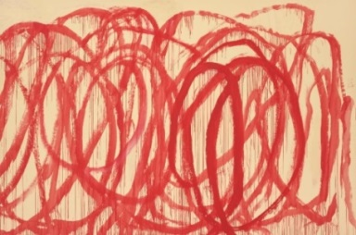

**الشكل (2( سي تومبلي، بدون عنوان، 2008، أكريليك على قماش، 317.5× 480 سم**

هذا التساؤل هو ما دأب عليه فن الرسم في مسيرته عبر التاريخ، فيما إذا كان العمل يحقق المحاكاة أو لا، وذلك بإحداث صور مرئية على سطح ذي بعدين يكون بمنزلة الإشارة أو التمثيل الدقيق للمظهر المرئي للأشكال بدقة متناهية، "والرسم الواقعي أو المحاكي للأشياء المرئية باختلاف أساليبه لا يحمل الشكل الإشاري بل هو شكل معلوم للعامة يتفق الكل على تسميته أو إدراكه. إن محاولة تجسيم الشكل في الرسم هي محاولة حدسية إيهامية وليست حسية مطلقة؛ نظراً لاتخاذ التصوير عنصر اللون في تفسير الشكل وتمثيل أبعاده الثلاثة على سطح ذي بعدين عبر اتخاذ ظواهر الأشياء وعلاقاتهسا وتقليدها من حيث علاقات المكان والظل والضوء." (الجميلي، 1993، 39) وهكذا فإن العمل الفني أياً كان أسلوبه لا بد أنه ينقل صور واقع ما، ولكن ما قدمه الفن التجريدي، هو واقع غير مرتبط بما نراه مباشرةً بالعين، بل قادر على استحضار الحقيقة بطرق عديدة وخلّاقة، تأتي نتيجة مستويات متقدمة من التفكير والمعرفة والرغبة بتقديم المختلف والجديد.

# إرادة خلق عالم إبداعي تجريدي

لم يغب الفكر التجريدي عن التجربة الإنسانية منذ بداياتها، ونمط التفكير هذا كان المحفز دوماً باتجاه إبداعات جديدة وتحقيق نقلات في أي منتج فني، إلا أن ظهوره الواضح والجلي كان مع بداية القرن العشرين، حيث التقى الفكر التجريدي بالمنتج التجريدي بعد أن مهدت لظهوره الحركات الفنية الحديثة "إن الفن الحديث في مطلع القرن العشرين كنهضة تشكيلية قادتنا إلى بعث إنتاج تشكيلي غير معهود أنصف بطرائقه التقانية الجديدة والمتغيرة، فعرفنا (التكعيبية) من خلال تجزئتها للشكل والتي تقترب من تمثيلاتها مع الفن (البوب آرت) الذي نجد آثاراً لواقعه في كولاج التكعيبين والدادائيين والوحشية انطلاقاً من تعاملها المغاير للون، من خلال الفنانين التشكيلين الذين تعاملوا مع الأشكال والمواد عبر ذاتية تميزت بخصوصيتها، ومهارات يدوية متجددة وتقانات مختلفة، فأثروا بذلك في مجال الفنون التشكيلية المعاصرة طيلة القرن العشرين ومروراً بالقرن الحادي والعشرين، وصفوة القول: أن فنون القرن التاسع عشر نجد تمثيلاتها في فنون القرن العشرين باعتبار ما استحدثه الفنانون في الربع الأخير من القرن التاسع عشر، كان نتيجة حتمية لتطوير الفن للتخلص من النظام الأكاديمي" (هادي، 2019)

ونجد أعمالاً أخرى بشرت بالتجريد كمثال أعمال الفنانة السويدية هيلما آف كلينت hilma af klint (1862-1944) التي حملت لوحاتها طابعاً روحياً متصوفاً فكانت من أوائل التجارب التجريدية الصرفة والتي سبقت أعمال الفنان الروسي فاسيلي كاندنسكي Wassily Kandinsky (1866-1944) التجريدية، لوحات الفنانة هيلما، التي تشبه المخططات في بعض الأحيان، تمثل انعكاساً واضحاً للأفكار الروحية المعقدة. أي التجريد العضوي بشكله المكثف.

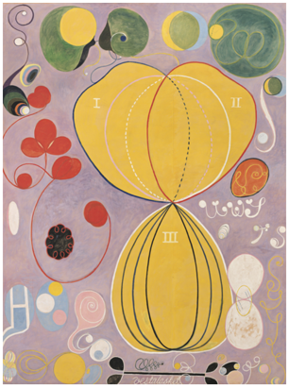

**الشكل (3) هيلما كلينت، المجموعة 4، العشرة الأكبر، العدد 7، من سلسلة بلاعنوان، 1907، تمبرا على ورق مثبت على قماش، 597x800 سم**

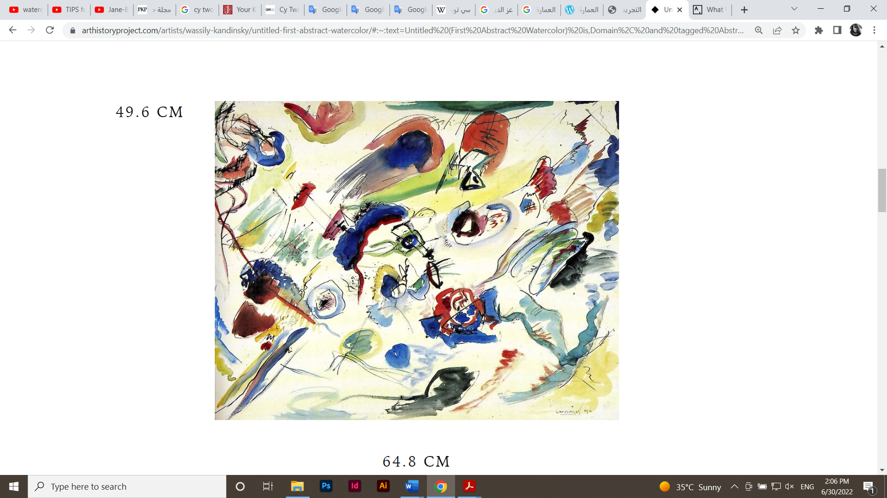

**الشكل (4) فاسيلي كاندينسكي، بدون عنوان، 1910، ألوان مائية، 49.6x64.8 سم، المتحف الوطني للفن الحديث، باريس، فرنسا**

وكان ذلك في عام 1910 حيث "قام الفنان فاسيلي كاندينسكي برسم أول لوحة تجريدية بالألوان المائية (تمثل منظراً طبيعياً) وكتب تحتها: هذا أنا عندما وجدت حقيقتي" (شموط، 43)

"ولكن مثل هذه الأفكار لا يمكن قبولها بسهولة، حيث لم تكن هناك أي لوحة بعد تعتمد على الأشكال والخطوط دون أن تمثل شيء ما، إذ تم الحكم على صور الأشياء من حولنا في كثير من الأحيان وفقاً لمحاكاتها للشكل، وكان من الواضح أن القيام بأي عمل بأسلوب مغاير سيؤدي إلى تشويه العمل أو التقليل من أهميته، وتحقّق الأعمال أهميتها بقدر ما ترتبط بواقع معين أو بأفراد وشخصيات حقيقية أو أسطورية، لكن مع الفن التجريدي ظهرت الاستقلالية والحكم المطلق للجمالية بشكل واضح وهنا نحن أخيراً أمام فن تشكيلي يهتم فقط بالعناصر الجمالية." (Shapiro, 2013, 13)

وكانت هذه المرحلة بداية لفيض من الأعمال الفنية المبهرة، والأنماط الفنية المتعددة، تجاوزت كل مألوف في تحقيق عوامل رسم لوحة بشكلها التقليدي، وبقدر ما كانت الأعمال التجريدية علامة فارقة في تاريخ الفن بما قدمته من أعمال، فإنها جاءت بأفكار وفلسفات أغنت الفكر البشري، وبحيث أن الفنون بشكل عام طالما كانت على صلة وثيقة ببعضها، فإن هذا الفكر التجريدي بمفهومه المغاير لما سبقه انعكس في مختلف أشكالها.

والمميز هو الأعمال التي تطرح الأسئلة من الفنان، وتخلق التساؤلات لدى المتلقي. وهناك الأعمال التي نرى فيها التقشف، والاكتفاء بالأشكال اللونية الصرفة، كأعمال الفنان بييت موندريان Piet Mondrian (1872-1944)، والفنان الألماني كازيمير مالفيتش Kazimir Malevich (1879-1935).

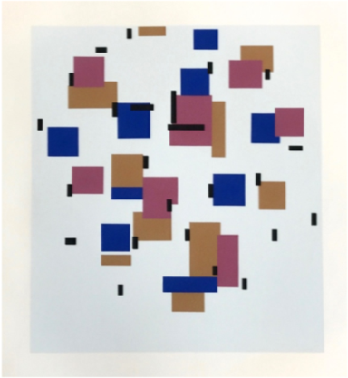

**الشكل (5) بييت موندريان، تكوين على أزرق، 1957، طباعة بالشاشة الحريرية،40x40 سم**

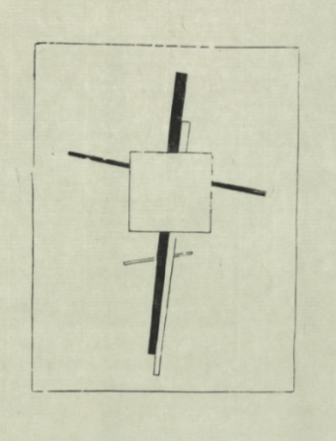

**الشكل (6) كازيمير مالفيتش، بدون عنوان، 1922، طباعة بارزة،31.4x25.7 سم**

ما يهمنا قوله هنا أن هذا الفكر المجرد، القادر على تخطي كل ما يحده، قادنا لمنتج فني تجريدي قدم ما قدمه من الجديد، في أعمال أقل ما يمكن القول عنها أنها مدهشة، من ناحية التشكيل، واستخدام اللون، والتنوع في التقانات، وعلى الرغم من قبوله أم لا، فإنها استطاعت خلق واقع جديد، يحقق المتعة البصرية، وقادر على فتح الأبواب أمام كل جديد، ليوسع مجالات الفكر، أمام قرن كامل من العطاء الفني الغني والمتجدد والمتفرد بما قدمه.

# التجريد كإطار أساسي في العديد من الفنون الإبداعية

إذا أردنا أن نتحدث عن التجريد في الشكل، وبحسب ما سبق، يمكننا ببساطة القول بأنه الشكل الذي لا يمكن ربطه بالواقع، وبهذا الحال، فإننا نتعامل يومياً مع رموز تجريدية لا تشبه أشكالاً واقعية، كالأرقام، الحروف، العلامات الموسيقية، الأشكال الهندسية.. لكن ما يجعل من السهل التعامل من خلالها هو الاتفاق على هذه الرموز، وبالتالي فإننا من خلال الاتفاق (المفهوم) أصبح بإمكاننا إدراكها وبالتالي فهمها واستخدامها (التطبيق).

الموسيقى والعمارة أمثلة على فن خالص لا يلجأ إلى التقليد أو المحاكاة بل يستمد تأثيره من عناصر خاصة به، وهي فنون مرتبطة جداً بالوجود البشري، ففكرة الموسيقى والإيقاع ترافق حياتنا بشكل مستمر، وبحث الإنسان الدائم عن تأمين استقراره من حيث المكان جعله مهتماً بالعمارة إلى حدٍ كبير.

"إن الإيقاع حولنا في كل مكان يشهد عليه تعاقب الليل والنهار، وتكرار أوجه القمر، تتَابُع فصول السنة. وهو في داخل أجسامنا حقيقة لا تُنكر تنظم بواسطتها شتَّى وظائفنا العضوية تنظيماً دقيقاً محكماً، وفقاً لفترات ودورات ثابتة، تؤكد لنا أن أعمق وظائف الحياة ذات طابع إيقاعي." (زكريا، 2017، 37)

انتقال الإنسان من الإحساس بالإيقاعات المتعاقبة ليعبر عن حسه الداخلي أوجد الموسيقى، وتعرف بفن تأليف الأصوات، تضبطه علامات موسيقية تشير لأصوات معينة وترافق الزمن لتشكل لحناً معيناً، هذه العلامات تجريدية بشكلها الرمزي وبصوتها الدال عليها، فلا يمكن ربط صوت علامة موسيقية بصوت من ذاكرتنا، لكن بتشكيل هذه العلامات لجملٍ موسيقية سريعةً حرةً تارة أو بطيئة منتظمة تارة أخرى، يتولد لدى الإنسان شعورٌ ما (حزن، فرح، خوف، غضب...)، كل ذلك دون أن يربطنا بالواقع أي شيء، لتشكل الموسيقى بذلك لغة تجريدية بحتة ألهمت في كثير من الأحيان الأعمال التشكيلية.

يمكن القول أن الفن التجريدي هو موسيقى البصر، منذ ظهوره بشكله الواضح ارتبطت الإيقاعات البصرية بشكلٍ أو بآخر بالإيقاعات الموسيقية، وأصبح إيقاع العمل التشكيلي أساساً هاماً من أسس التصميم الفني.

عزّز هذا الرابط تأثر الفنانين التجريديين بالموسيقى وقد وجدوا فيها التفسير الأقدر على ترجمة إيقاعات التشكيل واللون في اللوحة، فعلامات الموسيقى هي علامات تجريدية بالمطلق لا ترتبط بالواقع، وقد عبّر الفنان كاندينسكي عن ذلك بوضوح في كتابه (الروحانية في الفن)، وأبدى الفنان الألماني بول كلي Paul Klee (1879-1940) اهتماماً خاصاً بالموسيقى وربطها مع الفن التشكيلي، وفي قول صديقه وكاتب سيرته، الناقد الألماني ويل جروهمان Will Grohmann (1887-1968)، "وجد أنها حفزت إحساسه بالشكل، وقدمت له دليلاً أكيداً عبر بحثه الخاص عن شكل إبداعي" (Verdi, 1968, 83)

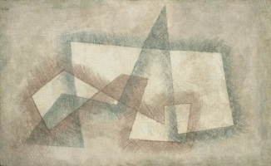

**الشكل (7( بول كلي، ستاكيم، 1928، زيت على جص، 20.3 × 32.4 سم، معهد الفنون في شيكاغو**

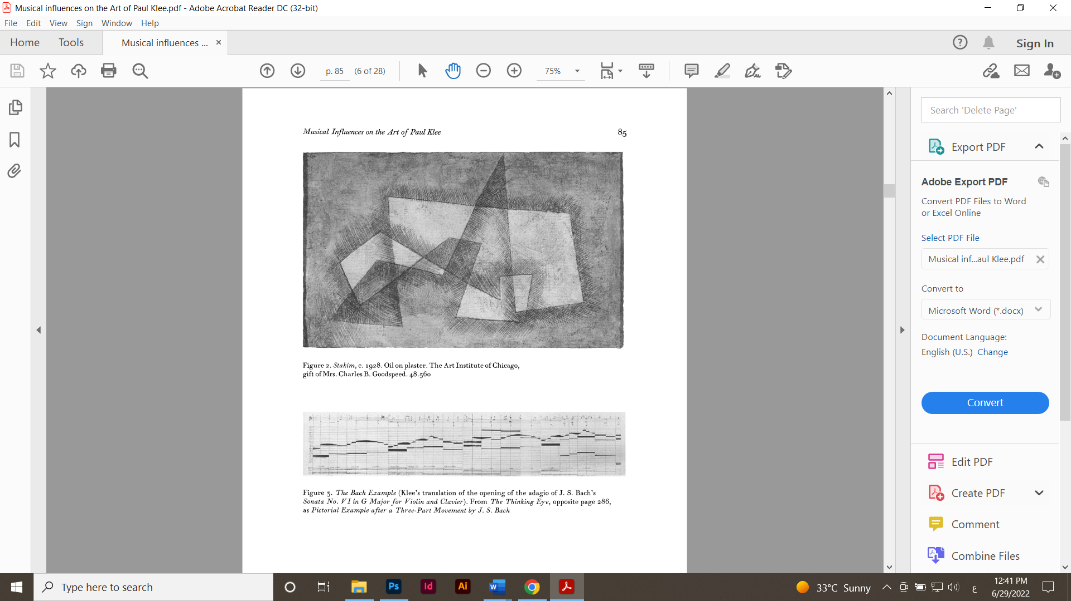

**الشكل (8) مثال باخ، الترجمة البصرية لبداية مقطوعة لباخ، سوناتا رقم 6، من كتاب (The Thinnking Eye, P.286) كمثال تصويري**

في الشكل (7) لوحة، قام الفنان بول كلي بتقديم معادل بصري لمقطوعة موسيقية للموسيقي باخ J. S. Bach (1685-1750)، لوحة من مجموع أشكال هندسية، حلت الخطوط مكان العلامات الموسيقية، تميزت عن بعضها من خلال امتداد الخطوط، التي ترتفع تارةً وتهبط تارةً أخرى، تمتد وتحكم ضمنها مساحات لونية بدرجات مختلفة، وكأنه بذلك فسّر التجريد بالتجريد، وهذا ما يجعلنا في كل مرة نرى فيها عملاً تجريدياً أمام واقعٍ خاصٍ وجديد.

أما في مجال العمارة، فيحضر التجريد بصورةٍ قوية، سواء على مستوى الفكر أم على مستوى التشكيل، وما بين التجريد كمفهوم يدعو لابتكار ما هو جديد، فإن التنوع الكبير في أنماط العمارة بحسب التاريخ وتوزعها في العالم فهو بحد ذاته تحقيقاً له، أما المقردات الهندسية التجريدية البحتة، من خطوط وأشكال هندسية وزخرفية فهي تجريدية بحتة على مستوى التطبيق، وعلى الرغم من لغة العمارة التجريدية، فإن البشر قادرين على قراءتها والتعرف على اختلافاتها وجعلها في كل زمن متناسبة مع تطورهم.

"تكمن قيمة التجريد في قدرته على استحضار الأفكار الإبداعية، وإلهام التفكير المنفتح، وتحفيز الخيال، وتوليد الطاقة الإبداعية. يُمكِّن الخيال المصمم من الوصول إلى مفاهيم التصميم التي لا نهاية لها، والتي لا يمكن التنبؤ فتكون فردية وخلاقة، مما يؤدي إلى بنية فنية أصيلة" (Ghom, 2017, 119)

ومن الممكن القول أن فن العمارة هو الأقدر على تجسيد التجريد، ما هو على الورق توزع للخطوط والمساحات والأشكال، يصبح لاحقاً بناءً حقيقياً وواقعياً، يمكن تلمّسه ورؤيته والتجول في فضاءاته.

ولا يمكن إغفال الأمثلة الأكثر وضوحاً وارتباطاً بالفن التجريدي، وهي طراز العمارة الذي رافق الحركات الفنية التجريدية التي ظهرت في القرن العشرين، بدءاً من التكعيبية، والتفوقية، وحركة دي ستيل وغيرها.. حتى أمكن ربطها مع التجريدية التعبيرية، التي تميزها الخطوط العفوية وهذا ما أصبح ممكناً في القرن العشرين والأمثلة كثيرة على النماذج التي اتخذت من الخطوط التجريدية العفوية نمطاً لها ولعل أشهرها أعمال المعمارية العربية زها حديد (5019-2016)، واحدة من أهم معماريي القرن العشرين، والتي استطاعت أن تحقق التجريد على مستوى المفهوم بإبداعها لتصاميم معمارية قادرة على تحدي الجاذبية الأرضية (مفهوم)، إلى تنفيذها على الواقع بصروح أقل ما يمكن القول أنها مذهلة في ربط جمال الشكل (التجريدي) مع الوظيفة (التطبيق).



**الشكل (9) زها حديد، الرسم الأولي لمشروع بناء (Reguim Waterfront)**



**الشكل ( (10 صورة بناء (Reguim waterfront)، 2007-2015**

وبالتالي ما يمكن أن يبدأ كفكرة تجريدية تواجه مصاعب عدة لتحقيقها، فهو ليس إلا البداية باتجاه تحقيق المختلف، وجعله واقعي بكل ما فيه من تجريد.

يقول المعماري ميلتون ستريكر Milton Stricker (1926-2008) "الفن هو تجريد، والعمارة فن، والعمارة تجريد، العمارة هي تجريد الطبيعة" (Ghom, 2017, 119)

# الفنون الأدائية ما بين التعبير والتجريد

في عمل راقص بعنوان "Connect Transfer II" في العام 2008 لـلمصمم الأمريكي من أصل صيني شن وي Shen Wei (1968)، أدى فيه راقصون على المسرح رقصتهم تاركين أثراً لحركاتهم على أرضية المسرح بواسطة الطلاء، ليخلُص العرض بلوحة تجريدية زاخرة بالحركة والأداء، ويصنَّف هذا العمل ككل على أنه رقصٌ تجريدي، فما معنى التجريد بالرقص؟ وما علاقته بالتجريد كفن؟

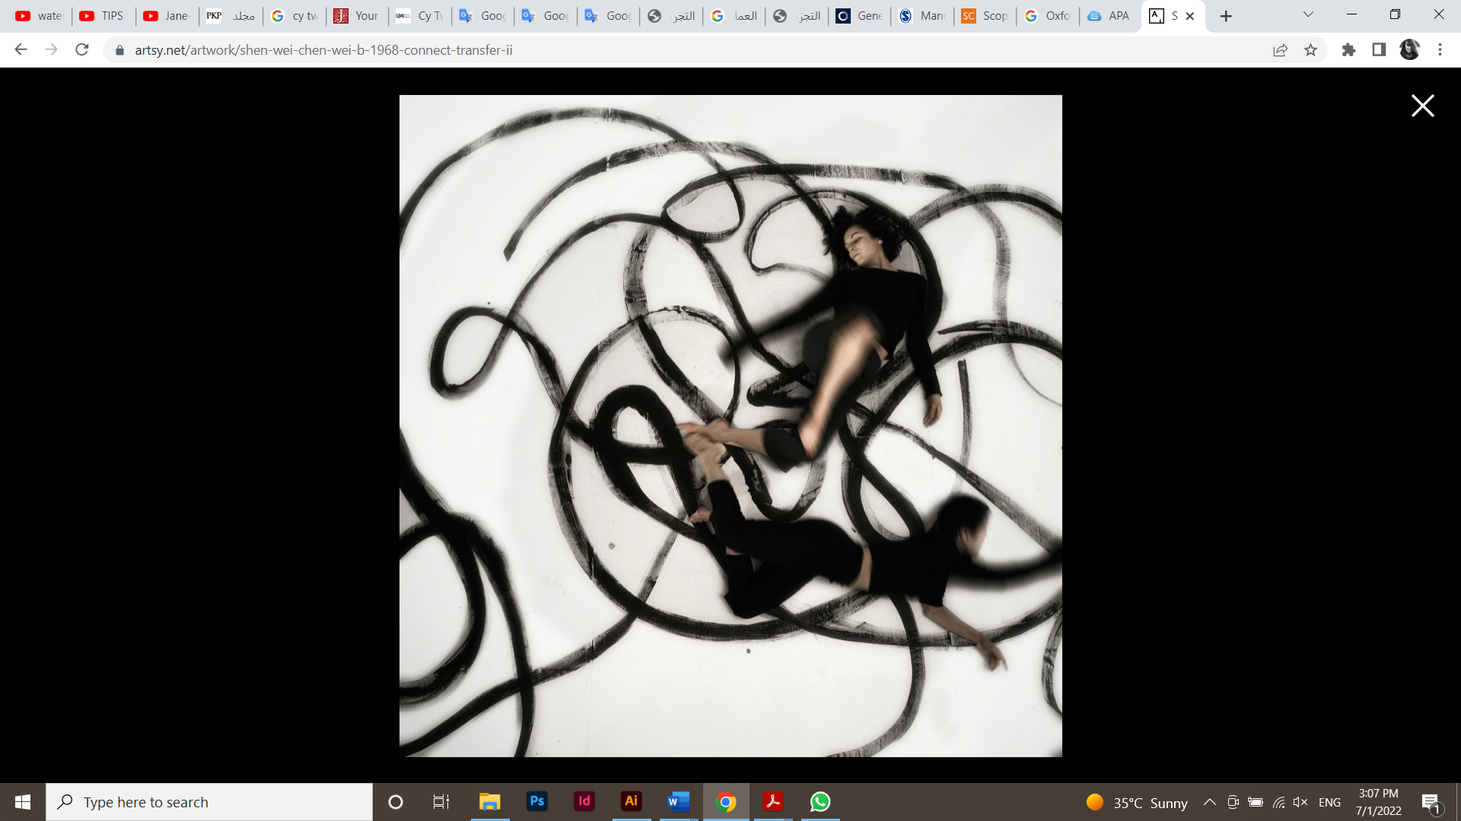

**الشكل (11( لقطة من عرض (انتقال متصل) للمصمم شن وي، في العام 2008**

يقول المصمم: "كنت مهتماً بحركة الرسم ، إلى حد ما أكثر من الحركة نفسها نفسه. جاء الرسم في وقت متأخر من مراحل العمل، لقد كان تطوراً طبيعياً بالنسبة لي في سياق هذه الرقصة وفي تصميم الرقصات الخاصة بي. إذ لم أتعلم الفنون بشكل منفصل ، لذلك أنا لا أفصل بينها في عملي" (Shen Wei، 2004)

إن إحدى أهم سمات التجريد في الفنون الجميلة هي أن المرء يلاحظ تمثيلاً للشيء بدلاً من الشيء نفسه. هذه الميزة مفقودة تماماً في الرقص لأن المرء ينظر إلى راقص (واقعي) متحرك حقيقي، وليس على صورة الراقص. يتم تطبيق مبادئ أخرى للتجريد مثل الاختيار والتضخيم في الرقص عن طريق اختيار وتقييد الحركة، ومن خلال التضخيم الذي يتم تحقيقه عن طريق المبالغة في حركة ما، أو سرعتها أو شدتها للتأكيد والتركيز على تعبيرات محددة. يمكن أيضاً تطبيق مبدأ المفاهيم القابلة للتفكير في الرقص المجرد. على سبيل المثال، عندما تقوم مجموعة حركات بطمس الاختلافات بين الجنسين، مما يبرز مفهوم "الإنسان" على هذا النحو. العديد من المفاهيم القابلة للتفكير التي يتم التعبير عنها ليست بالضرورة واعية أو لفظية من قبل الراقص أو المتفرج، لكنها تلقي الضوء على المعرفة والأفكار العامة حول جسم الإنسان ومدى قدراته الحركية.

هناك بعض التشابه بين الفن التشكيلي التجريدي والرقص التجريدي، حيث يقدم كلاهما مدخلات غير مألوفة للنظام البصري وبالتالي من المحتمل أن تثير ردود فعل جديدة غير شائعة. من المهم التأكيد على أنه على الرغم من أن المعايير المقترحة هنا لـ "الرقص التجريدي" عالمية، فإن تفسير رقصة معينة (على أنها غير مجردة أو مجردة) يمكن أن يعتمد على الثقافة. في الواقع، يمكن لمشهد رقص معين أن يثير تنبؤات محددة أو ينقل مشاعر معينة لدى مشاهدي ثقافة ما.

في هذه الأنواع من العروض يمكن للأداء التجريدي الراقص خلق واقع مختلف ومفاجئ باستخدام الواقع نفسه (الراقصين)، من خلال تأدية لا يمكن الاتفاق على مرجعياتها، أو تفسير رسائلها، فنكون أمام المتعة البصرية الخالصة، تجمع تجريد الفكرة وتجريد الأداء.

يمكن أن تؤدي مشاهدة الرقص المجرد إلى ارتباطات ومشاعر مختلفة لدى المشاهد والتي تعتمد على الحالة الذهنية أكثر من الاستجابة المعرفية لرسالة معينة يتم توصيلها بواسطة الإيماءات.

"يمكن للجمهور مشاهدة عمل المصمم شن تماماً كما يراقب لوحة؛ إنه يخلق عالماً يشهده الجمهور، ولكن لا يقدم شرحاً لهم" (Gerdes، 2010، 234)، هذه الأعمال تفي بالتعريف المقترح للرقص التجريدي، وتأثيره القوي في أذهاننا.

# فنون ما بعد الحداثة وسياقات التجريد فيها

في مراجعة للتسلسل الزمني لتاريخ الفن الحديث، يمكننا أن نلاحظ أن تتالي الاتجاهات والمدارس الفنية بدءاً من الانطباعية والتكعيبية، مهد للابتعاد عن تمثيل الشكل المباشر في العمل الفني، وهو بحد ذاته يحتوي من التجريد (كمفهوم) ما يكفي للمجيء بطرح إبداعي كان ثورة لكل ما سبق من تاريخ الفن، كالانطباعية والتكعيبية والسريالية وغيرهم..، حتى ظهور الفن التجريدي الذي حمل معه (التطبيق)، الذي لا بد بدوره أن يؤثر وبصورة قوية لكل ما يمكن أن يلحقه، وما يميز التجريد عن غيره من الاتجاهات والمدارس الفنية أنه جمع المفهوم والتطبيق، ويمكن لهذا أن يفسر ما قدمته الحركات الفنية في النصف الثاني من القرن العشرين والتي يطلق عليها (مرحلة ما بعد الحداثة) من تنوع وإبهار.

(ما بعد الحداثة) هو مصطلح أُطلق على المرحلة التاريخية التي تلت الحرب العالمية الثانية وثقافتها وفنونها وحتى نهاية القرن العشرين ويشير إلى مركزيتها الغربية، وهي ليست مجرد مصطلح يصف اتجاه فني وإنما مفهوم عام وشامل لفلسفة ونظم اجتماعية واقتصادية وثقافية.

إذا كان قد التقى في الفن التجريدي المفهوم والتطبيق، فما يمكن لما بعد الحداثة أن تقدمه؟ من حيث المفهوم، فإن ما بعد الحداثة جاءت بالتجريد لتنتزع عن كل شكل دلالته، سواء كانت هذه الدلالة تحقق اتفاقاً جمعيّاً أو خاصاً بالفنان نفسه، لتطرح العبث، فلا يمكن أن نحمّل أي شكل عبء المعنى أو التفسير، فتخطّت بذلك أي تفسير أو تبرير، وبالتالي فتحت الباب واسعاً أمام الأفكار والأعمال المختلفة التي أخذت أنماطاً عديدة، وكي لا نتجاهل المدارس الفنية الدادائية والسريالية والتجريدية في التبشير بجميع نتاجات ما بعد الحداثة، تلك الاتجاهات التي أعلت من قيمة الإدراك الكلي الذي يعني الاعتماد على ذاتية الفنان واعتبارها أساساً في التعبير، وهو يعتمد على الفكرة، وعلى المفهوم، أو التصور الذاتي لما تكون عليه الأشياء، ومنذ بداية المرحلة -ما بعد الحداثة- أصبحت الفكرة والأثر اللحظي للعمل الفني، هي الأساس وانتقلت الأهمية من الشكل إلى المضمون إلى المفهوم على التوالي.

وتعتبر "التعبيرية التجريدية Abstract Expressionism من أهم الاتجاهات الحديثة التي أثرت في فنون ما بعد الحداثة، وهي حركة فنية في مجال التصوير، بدأت في الولايات المتحدة الأمريكية تحت اسم (مدرسة نيويورك) 1940، وضمت عدد من الفنانين من جنسيات مختلفة من أهمهم جاكسون بولوك Jackson Pollock (1912-1956)، وويليام دي كوننيغWillem de kooning (1904-1997)، وغيرهم ويمكن أن نتتبع جذورها كفكرة في اتجاه التعبيرية الألمانية. هؤلاء الفنانون وغيرهم من فناني أوروبا اللذين هاجروا بعد الحرب، وجدوا البيئة الجديدة التي احتضنتهم للتعبير عن فن جديد. اعتمد هذا الاتجاه على إخراج الشحنة التعبيرية للفنان الذي يلقي ألوانه بتلقائية ومباشرة لتنتقل إلى سطح اللوحة مباشرة." (عاصم، 2018، 9)

لتكون مرحلة تنقلنا نحو تجارب فنية اعتمدت على تجريد المفهوم، وبالتالي لا يمكن للواقع الذي ستقدمه إلا أن يكون تجريدياً، ولو اختلفت النتيجة البصرية عما قدّمته الأعمال التشكيلية التجريدية سابقاً، وتشكل مرحلة ما بعد 1960 منعطفاً محورياً في تاريخ الفن في النصف الثاني من القرن العشرين. في الواقع، أي منذ نهاية الحرب العالمية الثانية، إذ حرر العديد من الفنانين أنفسهم، وتنوعت الوسائط والتقانات في تنفيذ أعمالهم.

من التجارب التي يعد من المهم الوقوف عندها في مرحلة ما بعد الحداثة، أعمال للفنان الألماني جوزيف بويز Joseph Beuys (1921-1986)، أحد أكثر الفنانين تأثيراً في فترة ما بعد الحرب العالمية الثانية، فإن عمله كثيف ومؤثر للغاية، ويستند إلى الكثير من المعرفة المتراكمة للحضارة الغربية، بما في ذلك التاريخ والدين والعلوم الطبيعية والاقتصاد.

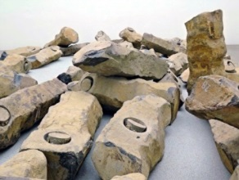

**الشكل (12( جوزيف بويز، نهاية القرن العشرين، 1983-1985، متحف تيت البريطاني.**

أعماله خير مثال لتجاوز الدلالة، إذ لم يعد من المهم فهم القصد أو المعنى، أو بالأحرى لم يعد من المهم تحميل أي معنى أو رسالة أو حتى اهتمام بشكل معين، وبهذا تجاوز العديد من المدارس والاتجاهات الفنية الحداثية، وقد تنوعت أعمال ما بين تصويرية أو فن مفاهيمي أو فن الأداء، وحتى في مجال العمل المطبوع، وكلها حملت من الجِدة والدهشة ما يجعلها علامة فارقة ضمن فناني ما بعد الحداثة، "كان بويز يجد في التفكير في الفن نوعا من الفن، من وجهة نظره كان ذلك التفكير بمثابة دعوة للمشاركة في خلق الفن" (يوسف، 2014)

وفي مثال عن أعمال مرحلة ما بعد الحداثة، هناك عمل للفنان بويز بعنوان (نهاية القرن العشرين) وهو عبارة عن صخور بازلتية متناثرة في مكان العرض، أحدث الفنان ثقب مخروطي في كل صخرة ليخلق "جرحاً". ثم "عالجها" بتنعيم الجوف وتبطينه بالطين واللباد العازل، تشير هذه التجاويف الممتلئة إلى إمكانية الشفاء، مما يشير إلى إمكانية التجدد في نهاية قرن عنيف ومدمّر، وكل ذلك بمفردات بصرية لا تربط مع الواقع بصورة مباشرة، بل لها القدرة على تقديم نفسها ضمن سياق وواقع جديد.

وفي مثال آخر عمل للفنان الفرنسي إيف كلاين Yves Klein (1928-1962)، الذي قاده المفهوم للبحث عن فرشاة حية لتحقيق أعماله، وهذا ما كان واضحاً في العمل يعرف بالأنثروبومترية 82 (L'anthropométrie 82)، وهو جزء من سلسلة الأنثروبومترية في الفترة الزرقاء. لها أبعاد كبيرة، 155×281 سم، وتم إنتاجها خلال "أمسية أداء" نظمها إيف كلاين في عام 1960. ظهرت فكرة "الفرشاة الحية"

في 9 مارس 1960، في المعرض الدولي الفن المعاصر في باريس، وأمام مائة ضيف بما في ذلك الفنانين والنقاد، كان العرض عبارة عن طباعة للجسد الإنساني بواقعية، على مساحة كبيرة من القماش المعلّق على حائط باللون الأزرق. "لأول مرة لم يكن تمثيلًا تترجمه نظرة وخيال الرسام، بل يقوم نموذج الجسم بتنفيذ العمل ولم يعد يؤديه. إنها اللحظة الشعرية "الأصيلة" - غياب الوجود الماضي - التي يتم استعادتها، على عكس المحاكاة التي تشكل -الوجود المضاعف بالغياب" (Musso، 2010، 44)

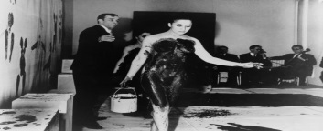

**الشكل (13( لقطة من مسرح العرض الفني الذي عمل عليه الفنان إيف كلاين، حيث طلاء الجسد المعد لترك أُره على القماش المستند على الجدار.**

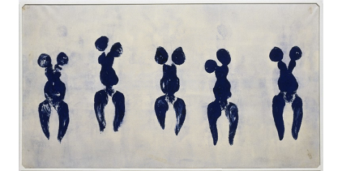

**الشكل (14( إيف كلاين، بدون عنوان، من مجموعة الأنثربومترية 82 (قياسات بشرية)، 1960، صبغة مباشرة على الورق مثبتة على قماش، 156.5×282.5 سم**

وفي الشكل (15) عمل للفنان برنار أوبيرتان Bernard Aubertin (1934-2015)، مثال عن التجريد الذي يجتمع فيه المفهوم والتطبيق، نفذ بها تقانة الحرق، أعمال توحي بالتآكل والاحتراق، تحقق حالة تجريدية مطلقة.

رسم أول أعماله الأحادية اللون باللون الأحمر في عام 1961 ، يقول أوبيرتان: "الفن ليس تعبيراً ، إنه معرفة. ليس لديك ما تقوله، يمكنك فقط أن تكون موجود". فإن الرسم وحيد اللون هو أفضل طريقة لتحرير النفس من ضربات الرسام اللونية في العمل، وبذلك، ينتج عنه مساحة نقية وطاقة حيوية مجهولة.

من أعماله التي تعتبر أكثر إثارة للدهشة، هي اللوحات )النارية(، وتتكون من أعواد الثقاب التي لا تترك في النهاية سوى آثار الدخان والخشب المتفحّم. يرى أوبيرتان أنها تجليات عديدة لقوة المواد الفنية. (Palais de Tokyo، 2012)

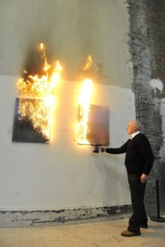

**الشكل (15( برنار أوبيرتان، في قصر طوكيو، أثناء عرض اللوحات النارية في قصر طوكيو**

منذ ستينيات القرن العشرين وحتى الوقت الحالي، تنوعت الأعمال الفنية في الأساليب وطريقة تقديمها، لتكون أكثر غرابة وأكثر تحدي للأفكار، جاءت بالمفاهيم الجديدة وبالتطبيق الأكثر دهشة، "إن الفنان في عصر (ما بعد الحداثة) يحول المرئي إلى إشارات أو علامات، وتتغير مفردات الخطاب التشكيلي المعاصر كالإنسان والبيئة والمحيط والموضوع نفسه، وعلى هذا الأساس يتم التحول من العمل الى الخطاب في مرحلة (ما بعد الرسم)، وأسلوبياً نتجاوز المفاهيم التقليدية (تجريد، تجسيد أو تشخيص، أسلوب، رؤيا) ولا يجري حصر الفن والفنان في اتجاه جامد أو عينة نهائية، فالرؤيا تحرر الفنان والمتلقي من الانفعال بالموضوع والإنجاز لتجعلهما يتفاعلان معه.

ومع تقدم الزمن في نهايات القرن العشرين، اندمجت فنون ما بعد الحداثة في إغراءات التقدم التقني وأليات البرمجة المعلوماتية، وجاءت ثورة الفن المعاصر من الفيزياء البصرية وهي تحمل في كنفها أشعة الليزر والأشعة السينية الى ساحة الفنون التشكيلية وتوظيفها في مجال آليات اشتغال النحت الضوئي." (هادي، 2019) وما يحمله من مد تجريدي واسع في فضاء العرض وفي التذوق، لتضع كل ما هو واقعي أمام وهم (يشكك) بمدى هذه الواقعية.

مما سبق يمكننا القول أنّ التجريد، كمصطلح، أو كنمط في التفكير أو حضوره في الأعمال الفنية، هو دعوة لمغادرة الظاهر والبحث عن المصدر والمضمون، رافضاً الواقع كما هو، ساعياً لخلق عوالم وآفاق جديدة بحضور قوي في مختلف المجالات. وفي الفن، على عكس ما يبدو العمل التجريدي بسيطاً أو عبثياً في بادئ الأمر، إلا أننا ندرك لاحقاً أنه محملاً بمفاهيم عدة يطرحها الفنان من خلال التشكيل الفني، تأتي في نتاج خبرات ومراحل من تطور في التفكير، ليكون له القدرة على هدم الصور الواقعية وإعادة بناء واقع مختلف وجديد.

# نتائج البحث:

- في تلك المرحلة من الزمن التي أُطلق فيها على عمل ما بأنه (تجريدي) بدأ الجدل حول كيفية تحقق هذا المعنى (تجريدي) وجدوى وجود هذا الخلق الجديد.

- كل ما تم من مناظرات فكرية أولى في مرحلة بدايات القرن العشرين حول (التجريد) جاء لاحقاً في المنتج الإبداعي.

أي: (التطبيق) تحقق قبل الاستفاضة في البحث عن ماهية (المفهوم)، أما في المراحل التالية أصبح (التطبيق) استجابة (للمفهوم).

- مصطلح التجريد كـ(مفهوم) هو دعوة للابتكار وعدم قبول الأشياء كما هي، وبالتالي القدرة على خلق إبداعي جديد ومدهش.

- إن ما سعى إليه الفن التجريدي هو تقديم واقع (مختلف) في مفهومه عن المألوف، وتحقق بصياغات فنية لا تخلو من الجدل بين مؤيدٍ ومعارض لها، لأن الموضوع لا يتصل بـ(حقيقة) يتم الإجماع عليها.

- التقى التجريد كمفهوم مع الفن التجريدي كتطبيق ليثبت القدرة على خلق واقع جديد، واقع يفرض وجوده، من خلال نتاج فني امتد لعقود خلال القرن العشرين وما زال مستمراً.

- استمد مفهوم التجريد قوته، من خلال الفنون التي تتميز بمفرداتها التجريدية (كالموسيقا والعمارة)، وأثر في العديد من الفنون الأخرى، لتأتي بنتاج فني لا يتشابه وأي مما سبقه.

- إن التنوع والفرادة التي حملها المنتج الفني التجريدي ساهمت فيه الأساليب التقانية التجريبية الغريبة مثل أفكار طباعة ما لا يمكن تصور طباعته، أو حرق ما تم صياغته.

مقارنة (المفهوم والتطبيق) ما بين الصياغات الإبداعية المتعددة:

|  |  |  |
| --- | --- | --- |
| **الشكل الإبداعي** | **المفهوم** | **التطبيق** |
| **الفن التشكيلي الحديث** | الشك في موضوع المحاكاة | اليقين بقيمة العالم الداخلي للعمل الفني (اللون، الشكل، المساحة..) |
| **الموسيقا** | غير تشخيصي | تجريدي |
| **العمارة** | غير تشخيصي | تجريدي |
| **فنون ما بعد الحداثة** | اليقين في قيمة التجريد | دمج المجرد مع المشخص |

# 

# المصادر:

1. Www.almaany.com. (n.d.). Retrieved July 27, 2022, from

<https://www.almaany.com/ar/dict/ar-ar/>

1. Abstract. abstract_1 adjective - Definition, pictures, pronunciation and usage notes | Oxford Advanced Learner's Dictionary at OxfordLearnersDictionaries.com. (n.d.). Retrieved July 27, 2022, from

<https://www.oxfordlearnersdictionaries.com/definition/english/abstract_1?q=abstract>

**التمويل:** هذا البحث ممول من جامعة دمشق وفق رقم التمويل (501100020595).

# 

# المراجع References

1. الجميلي، صدام. (1993) انفتاح النص البصري: دراسة في تداخل الفنون التشكيلية، الرياض، السعودية: مجلة الفيصل.
2. حمزة، محمد. (1997). الصعود إلى المجهول. القاهرة، مصر: الهيئة المصرية العامة للكتاب السلسلة: دراسات في نقد الفنون الجميلة.
3. ريد، هربرت. (2001) تعريف الفن (ترجمة ابراهيم إمام) الشارقة: مركز الشارقة للإبداع الفكري. (العمل الأصلي نشر في عام
4. زكريا، فؤاد. (2017) مع الموسيقى، المملكة المتحد: مأسسة هنداوي سي آي سي.
5. شموط، عز الدين. (1998) نقد الفن التجريدي، دمشق: دار كنعان.
6. Musso, P., & Klein, Y. (2010). Yves Klein: Fin de représentation. Éd. Manucius.
7. بركات زياد. (2007). توزع عينة من طلبة جامعة القدس المفتوحة على نمط التفكير المجرد ـ العياني وعلاقة ذلك بالتحصيل الأكاديمي والتفكير الإبداعي لديهم. مجلة الجامعة الإسلامية (سلسلة الدراسات الإنسانية) 1015–1049.
8. عاصم ريم. (2018). فنون ما بعد الحداثة في الغرب: النشأة والتطور = postmodernism in western art : Beginning and evolution. مجلة العمارة والفنون والعلوم الإنسانية, N.A(9), 404–423. <https://doi.org/10.12816/0044292>
9. Fulmer, B. (2008). A Discussion of Representation as Applied to Selected Paintings of Rene Magritte. Arkadelphia; HENDERSON STATE UNIVERSITY.
10. Ghom, P. V. (2017). Use of Abstraction in Architectural Design Process (in First Year Design Studio). Gandhinagar; International Journal of Engineering Research and Technology.
11. Gerdes, E. V. (2010). Shen Wei Dance Arts: Chinese philosophy in Body Calligraphy. Dance Chronicle, 33(2), 231–250. <https://doi.org/10.1080/01472526.2010.485948>
12. Shapiro, M. (2013). Nature of Abstract Art. Zurich; OnCurating.org.
13. Verdi, R. (1968). Musical influences on the art of Paul Klee. Art Institute of Chicago Museum Studies, 3, 81. https://doi.org/10.2307/4104301
14. العرب Al Arab. (n.d.). أرنب جوزيف بويز الميت: فاروق يوسف. صحيفة العرب. Retrieved July 24, 2022, from <https://alarab.co.uk/أرنب-جوزيف-بويز-الميت>
15. هادي هديل. (2019, December 12). الفن الحديث وتيارات فن ما بعد الحداثة.. بين المقاربات ورؤى التمثلات. مجلة بصرياثا الثقافية الأدبية. Retrieved July 21, 2022, from <https://basrayatha.com/?p=16400>
16. Artist rooms: Joseph Beuys. Art Fund. (n.d.). Retrieved July 24, 2022, from <https://www.artfund.org/whats-on/exhibitions/2018/11/19/artist-rooms-joseph-beuys-exhibition>
17. Barré, S. (2017, February 14). Cy twombly AU centre pompidou : Ceci n'est pas du gribouillage ! Idylle sur la passerelle. Retrieved July 21, 2022, from <https://sandra-barre-blog.tumblr.com/post/157233036593/cy-twombly-au-centre-pompidou-ceci-nest-pas-du>
18. Bernard Aubertin. Bernard Aubertin - Palais de Tokyo. (n.d.). Retrieved July 25, 2022, from <https://palaisdetokyo.com/en/exposition/bernard-aubertin>
19. Connect transfer. Shen Wei Dance Arts. (n.d.). Retrieved July 22, 2022, from <http://www.shenweidancearts.org/connect-transfer#:~:text=''Connect%20Transfer'%20is%20an,way%20movement%20can%20be%20perceived.%E2%80%9D>